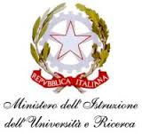
Con l’Europa, investiamo nel vostro futuro

ISTITUTO COMPRENSIVO STATALE “DD1 – CAVOUR”
MARCIANISE (CE)
Sono Aperte le Iscrizioni
a.s. 2017-2018

Gentili Genitori,
dal 16 Gennaio 2017 al 06 Febbraio 2017 sono aperte le iscrizioni per il prossimo anno scolastico 2017-2018…
- SCUOLA DELL’INFANZIA …La domanda è cartacea e va presentata alla scuola prescelta. Possono essere iscritti alle scuole dell’infanzia i bambini che compiono il terzo anno di età entro il 31 dicembre 2017, e i bambini che compiono il terzo anno di età entro il 30 aprile 2018.
- SCUOLA PRIMARIA … Le iscrizioni alla prima classe della scuola primaria si effettuano attraverso il sistema “Iscrizioni on line”. I genitori possono iscrivere alla prima classe della scuola primaria i bambini che compiono sei anni di età entro il 31 dicembre 2017; si possono iscrivere anche i bambini che compiono sei anni dopo il 31 dicembre 2017 e comunque entro il 30 aprile 2018.
- SCUOLA SECONDARIA 1° GRADO …Le iscrizioni alla prima classe della scuola secondaria di primo grado si effettuano attraverso il sistema “Iscrizioni on line”.
Cari Genitori affrontate la scelta con serenità e consapevolezza…
L’Istituto Comprensivo DD1 CAVOUR di Marcianise, nell’ambito di un’effettiva continuità tra Scuola dell’Infanzia, Scuola Primaria e Scuola Secondaria di 1° grado, pone grande attenzione all’informazione su quanto l’Istituto è in grado di offrire ai vostri figlioli, relativamente alle opportunità formative e culturali.
L’intento prioritario dell’ICDD1 CAVOUR, da sempre attento ai bisogni e alle esigenze di ogni singolo alunno, è quello di predisporre, in stretta collaborazione con le famiglie, ambienti di apprendimento sereni e motivanti per sostenere la crescita dell’autonomia degli alunni, la maturazione della loro identità e per promuovere lo sviluppo e il potenziamento delle competenze necessarie alla piena realizzazione dei nostri alunni/studenti come persone e come futuri cittadini.
Tutti gli allievi rappresentano il nostro futuro e sono “portatori” di speciali e inalienabili diritti che la scuola per prima è chiamata a rispettare. Ogni alunno è, in sé, diverso e riflette anche la diversità degli ambienti di provenienza che oggi conoscono una differenziazione estremamente complessa. Le priorità educative del nostro Istituto sono quindi quelle di creare un’integrazione/inclusione a 360°, momenti di cura, di relazione e di apprendimento: l’alunno al centro della “Mission” pedagogica in tutti i suoi aspetti: cognitivi, affettivi, relazionali…
Per cui il nostro Istituto si impegna a utilizzare le risorse a disposizione in modo flessibile ed efficace e a cercare le soluzioni, le proposte formative e i contesti di apprendimento più adeguati per garantire a tutti il diritto allo studio e il successo scolastico, sostenendo i “più deboli” con bisogni speciali e valorizzando i talenti/eccellenze e gli interessi/caratteristiche degli studenti, come sottolineano le Indicazioni Nazionali per il curricolo della scuola dell'infanzia e del primo ciclo d'istruzione 2012: “La scuola è chiamata a realizzare percorsi formativi sempre più rispondenti alle inclinazioni personali degli studenti, nella prospettiva di valorizzare gli aspetti peculiari della personalità di ognuno”.
LA NOSTRA SCUOLA SI IMPEGNA A…..
Promuovere e garantire la dignità e l’uguaglianza di tutti gli allievi
Creare un clima sereno, cooperativo e corretto, favorendo lo sviluppo delle conoscenze e delle competenze, la maturazione dei comportamenti e dei valori, l’accompagnamento nelle situazioni di disagio, la lotta ad ogni forma di pregiudizio e di emarginazione
Offrire un team docente e personale ATA qualificato, sempre disponibile a confrontarsi con le nuove generazioni e pronto ad utilizzare le innovative tecnologie (ogni aula è dotata di LIM) che fanno ormai da supporto all’attività didattica.

Garantire il "successo formativo" a tutti, un'istruzione e una formazione che consentano la piena realizzazione delle capacità potenziali di ogni alunno. La scuola cercherà di rispondere a queste finalità con un’offerta formativa adeguata secondo i seguenti….
CRITERI ISPIRATORI DEL PIANO TRIENNALE DELL’OFFERTA FORMATIVA –
MISSION E VISION DELL’ISTITUTO
- Una scuola come comunità formativa
- Una scuola per la cittadinanza democratica
- Una scuola in funzione dello “star bene”
- Una scuola che progetta.
- Una scuola in dimensione orientante.
- Una scuola che favorisce l’inclusione
- Una scuola che sceglie la trasparenza
- Una scuola aperta al territorio in un atteggiamento sia di collaborazione con le istituzioni che di accoglienza di eventuali proposte culturali e formative in linea con la propria progettazione.
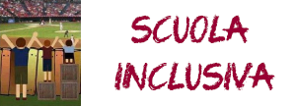
L’ICS DD1 CAVOUR di Marcianise è Centro Territoriale per l’Inclusione (CTI) ed in quanto tale è una scuola che “integra” e soprattutto “include” tutti; pertanto ha adottato iniziative e buone prassi che, essendosi rivelate valide, hanno costituito il punto di partenza per la nuova pianificazione. Una scuola particolarmente attenta all’inserimento, all’ integrazione e all’inclusione di alunni stranieri o con specifiche situazioni di disagio e di svantaggio.
L’Istituto CAVOUR prevede nel Piano Triennale dell’Offerta Formativa la progettazione di attività relative al Piano Nazionale per la Scuola Digitale (PNSD), un documento che guidi gli studenti in un percorso di innovazione e digitalizzazione, al fine di sviluppare e migliorare le competenze digitali degli alunni e di rendere la tecnologia digitale uno strumento didattico per la costruzione delle competenze.
Finalità pedagogiche fondamentali:
- VALORIZZARE LE ECCELLENZE
- RIDURRE L’INSUCCESSO SCOLASTICO
Attività per l’arricchimento dell’offerta formativa
Per ampliare le esperienze formative l’ISTITUTO CAVOUR propone, sia in orario curriculare che in orario extracurriculare, molteplici attività che offrono agli alunni occasioni per approfondire temi affrontati nella normale progettazione curricolare. Tutte queste iniziative si traducono in progetti proposti da insegnanti e approvati dal Collegio dei Docenti in base a criteri e macro tematiche rispondenti alle finalità formative dell’Istituto e ai bisogni degli allievi.
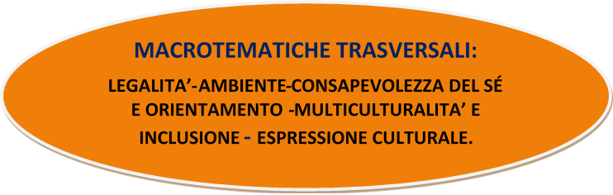
Per raggiungere questi obiettivi e offrire a ciascun alunno le massime opportunità di sviluppo delle proprie capacità e potenzialità, nel rispetto delle diverse forme d’intelligenza, è stato ampliato il curricolo di base con una mirata progettualità integrativa esplicitata dettagliatamente nel PTOF pubblicato sul sito della Scuola (www.istitutocomprensivocavour.gov.it)
Sono previsti laboratori di informatica, attività motorie/fisiche/sportive, attività musicali (CORSO DI PIANOFORTE), educazione ambientale, cittadinanza attiva/economica, potenziamento e consolidamento della lingua italiana/latina/inglese/francese/spagnola, recupero e potenziamento della matematica, arte, creatività e manipolazione, metodologia CLIL, ragionamento logico, corsi di ginnastica ritmico/sportiva, attività per majorettes e sbandieratori…corsi di piscina.. teatro e drammatizzazione, in modo da realizzare una scuola che, come in un campus americano, proponga una ricca offerta formativa.
L’IC DD1 CAVOUR è una Scuola che valorizza l’Educazione Fisica per le sue valenze trasversali e per la promozione di stili di vita corretti e sani.
Pertanto è stato realizzato il PROGETTO “1^ Edizione Olimpiadi Città di Marcianise” finalizzato alla promozione della pratica motoria, fisica e sportiva come uno strumento efficace per un maturo percorso educativo: gare di corsa campestre, corsa veloce, lancio del vortex, staffetta, calcio, volley, basket, ginnastica ritmica…

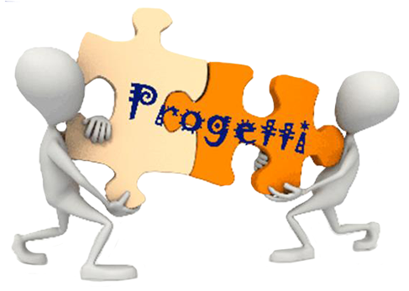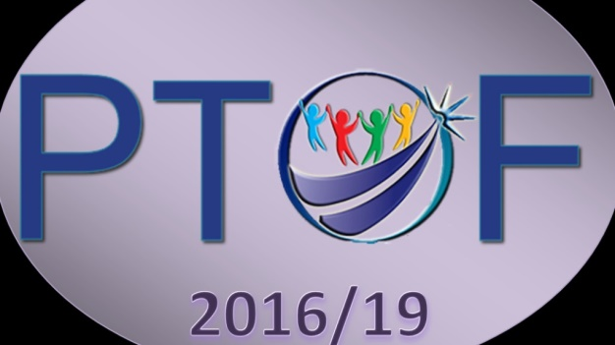
Curricolo  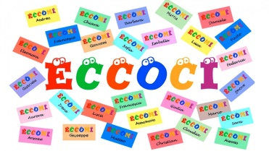  ACCOGLIENZA  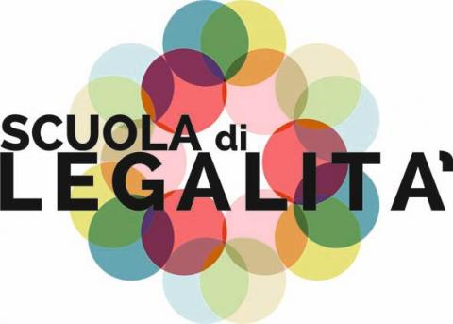  LEGALITA’  INCLUSIONE  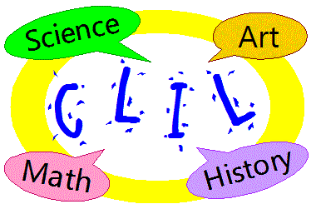  METODOLOGIA CLIL | Progettazione e Documentazione  Progettazione annuale d’Istituto, progettazione e documentazione per unità di apprendimento per tutte le sezioni/classi | Valutazione  In ingresso, in itinere e finale in tutte le classi su prove standardizzate modello INVALSI con griglie di osservazione.  Prove INVALSI  (classi II/V primaria – classi III Sec I Grado).  Documentazione | Sfondi metodologici  Percorsi collegati alle abilità di studio (ascolto, comprensione, sintesi, produzione)
I percorsi curricolari di scuola dell’infanzia, primaria e secondaria di 1° grado si completano ed integrano con attività a carattere di intercampo/interdisciplinare/trasversale:

Progetto d’Istituto: “Le gal..mente uniti”
Progetto di Ed. alla salute: “Ali…menti in armonia e movimento”
Progetto Accoglienza – Progetto Continuità/Orientamento – Progetto Visita al territorio Progetto Integrazione/Inclusione alunni D. A. /D. S. A./B. E .S.
Progetto di Ed. Ambientale: “Orto in Campania” – “Cultura e Ambiente”- Progetto “Sport di classe” - Progetto “Coro e Banda d’Istituto” - Progetti in Rete con altre Istituzioni Scolastiche
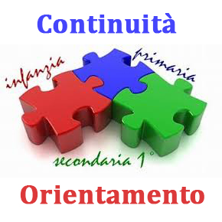
Per l’anno scolastico 2017-2018
GRANDE NOVITA’ - CORSO DI PIANOFORTE
per alunni di scuola Primaria e Secondaria

Ampliamento dell’Offerta Formativa  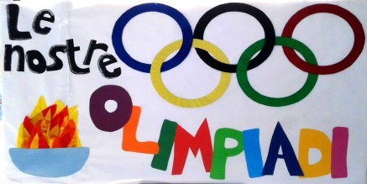  1^ Edizione “Olimpiadi Città di Marcianise” | Progetti di ampliamento  Centro Sportivo Scolaresco (CSS) – Olimpiadi “Città di Marcianise” - Alfabetizzazione Motoria – Gioco sport - Informatica - Potenziamento di Lingua Italiana/Latina/Inglese/ Francese/Spagnola- - Recupero/Potenziamento Matematica - Creatività/Manipolazione – Arte - Ragionamento Logico – A Mille ce n’è – Majorettes e Sbandieratori – Ginnastica ritmico/sportiva - Campo Estivo: “R…Estate con noi” – Laboratorio Musicale: Corso di Pianoforte – Corsi di Piscina  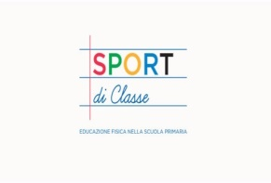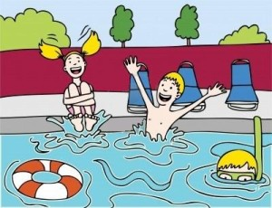  POTENZIAMENTO POTENZIAMENTO POTENZIAMENTO  LINGUA INGLESE LINGUA SPAGNOLA LINGUA FRANCESE
CAMPO ESTIVO
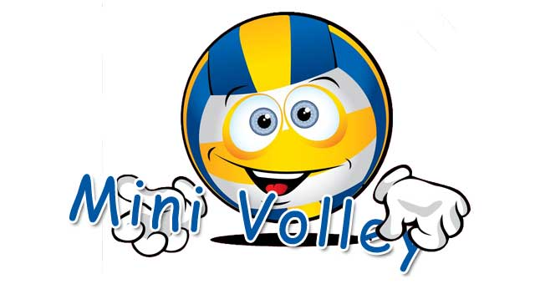

SPORTELLO INFORMATIVO
Gli Uffici di Segreteria sono aperti al pubblico nei seguenti giorni e orari:
dal Lunedì al Venerdì dalle ore 9,00 alle ore 13,00
Martedì e Giovedì dalle ore 15,30 alle ore 17,30
Il Dirigente Scolastico, prof. Aldo Improta, riceve nei giorni:
Martedì – Mercoledì - Giovedì
dalle ore 10,30 Alle ore 12,30
(in caso di necessità dietro appuntamento concordato)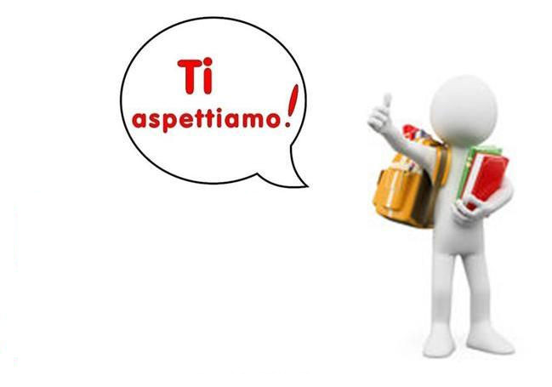
Il Dirigente Scolastico
Prof. Aldo IMPROTA

